

COURTIER ASSERMENTE – Olivier EVRARD
Tél : 02 99 202 202 – Fax : 02 99 202 200
BP 50 – 35404 ST-MALO Cédex – France

SAINT MALO, le 16/03/2011 $ 1,3966

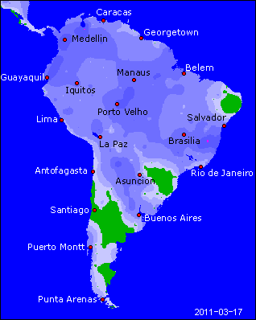

BLE : - grosse liquidations de la part des fonds et des investisseurs qui veulent sortir des matières premières vers du cash à CT, le temps que le problème japonais arrête de faire paniquer tout le monde,
- le marché est revenu sur les prix de juillet dernier à Chicago et sur ceux d’octobre chez nous. Pour le CBOT, cela représente une baisse de presque 28% sur les plus hauts du mois derniers !!!
- les opérateurs anticipent un ralentissement de l’économie japonaise pendant la phase de reconstruction du pays, mais avant il faut trouver une solution au problème nucléaire,
+ la météo US reste toujours trop sèche et le rating confirme des blés en souffrance avec seulement 26% de G/EXC. au Kansas au lieu de 63% en moyenne. Pas ou peu de pluie dans les forecast pour cette semaine,

MAÏS : -un scénario identique au blé avec un marché en limit down sur le CBOT,
- on s’attend à une baisse de la demande de maïs à CT de la part du Japon, alors que celui-ci représente 16 millions de mt par an,
+/- la Corée du sud a acheté 55KT,
+/- la météo brésilienne perturbe la récolte de soja et commence à poser un sérieux problème pour le planting maïs, mais le Japon capte toute l’attention des marchés,
+/- la Chine pourrait facilement revenir massivement aux achats de maïs US avec des stocks intérieurs en baisse et une fiscalité à l’importation qui pourrait évoluer très rapidement si le gouvernement le décidait,

SOJA : - au plus bas depuis le début décembre grâce aux liquidations massives de tous les opérateurs,
- les bourses et le pétrole ont aussi appuyé sur les cours, mais dans une moindre mesure,
- la baisse du crush en février ainsi que l’absence de la Chine aux achats poussent également les prix vers le bas,
+ ne surtout pas oublier que le Brésil subit des dégâts liés aux pluies diluviennes qui s’abattent sur le nord du pays et qui perturbent fortement la récolte mais aussi la logistique. D’importantes dégradations de qualité ont déjà été notées par endroit,
+ le retard de récolte et les problèmes logistiques provoqueront certainement des délais à destination,

A SUIVRE : le problème nucléaire japonais qui cache toutes les autres informations au niveau mondial fussent-elles haussières.

